公有云管理控制台1.0.0

测 试 报 告

文件状态：  [ ] 草稿  [ √ ] 正式发布  [ ] 正在修改 | 报告编号：
文件状态：  [ ] 草稿  [ √ ] 正式发布  [ ] 正在修改 | 当前版本： | 1.0.0
文件状态：  [ ] 草稿  [ √ ] 正式发布  [ ] 正在修改 | 编写人： | 李华 | 编写日期 | 2016-3-17
文件状态：  [ ] 草稿  [ √ ] 正式发布  [ ] 正在修改 | 审批人： | 徐光柳、李兆松、罗蕾、赵晓晨、路兴、曾程 | 审批日期

目录

项目基本信息 1
第1章 引言 2
1.1 编写目的 2
1.2 项目背景 2
1.3 参考资料 2
第2章 测试概要 3
2.1 测试用例设计 3
2.2 测试环境与配置 3
2.3 测试方法和工具 4
第3章 测试内容和执行情况 4
3.1 项目测试概况表 4
3.2 功能 5
3.2.1 总览 5
3.2.2 云主机 6
3.2.3 网络 6
3.2.4 安全 7
3.2.5 云监控 7
3.2.6 账号管理 8
3.2.7 角色权限 8
3.2.8 业务管理 8
3.2.9 资源统计 8
3.2.10 工单管理 9
3.2.11 消息管理 9
3.2.12 操作日志 9
3.3 可靠性 9
3.4 安全性 10
3.5 易用性 10
3.6 兼容性 10
3.7 部署文档和手册 11
第4章 用例覆盖率分析 11
第5章 缺陷的统计与分析 13
5.1 缺陷汇总 13
5.1.1 缺陷严重等级 13
5.1.2 缺陷趋势 13
5.1.3 缺陷类型分布 14
5.1.4 缺陷模块分布 15
5.2 未完成功能 16
第6章 测试结论与建议 16
6.1 测试结论 16
6.2 典型缺陷引入分析 16

项目基本信息
项目名称 | 公有云管理控制台1.0.0
客户方 | 客户
开发方 | 易云捷讯科技（北京）股份有限公司-----技术部
项目委托时间 | 2015-04 至 2015-10
项目测试时间范围 | 2015-9-14 至 2015-10-23
测试参与人员 | 罗蕾、李华、迟慧敏、郑海超

引言

编写目的
本测试报告为公有云管理控制台1.0.0(简称‘ECSC1.0.0’)项目的测试报告，目的在于总结测试阶段的测试以及分析测试结果，描述系统是否符合需求（或满足在公有云日常运营过程中，客户的常规使用需求）。预期参考人员包括运维人员、测试人员、开发人员、项目管理者、其他质量管理人员和需要阅读本报告的高层经理。

项目背景
此文档描述了公有云自服务平台 V1.0.0版的完整需求。包括系统本身的功能、对外提供的接口以及和外部系统的对接。
Eayun公有云平台面向最终客户提供的管理控制台。满足在公有云日常运营过程中，客户的常规使用需求

参考资料

资料名称 | 作者
易云公有云管理控制台V1.0.0需求规格说明书V0.5.docx | 产品
易云公有云管理控制台V1.0.0原型 | 产品
易云公有云管理控制台_权限.xlsx | 产品
易云公有云管理控制台用户使用说明书V1.0.0.doc | 产品
公有云管理控制台_邮件及短信内容说明书.doc | 产品
易云公有云管理控制台_提示语说明.xlsx | 产品
v0.2-易云公有云网络服务v1.0.0需求规格说明书.doc | 产品
ECSC1.0.0概要设计.doc | 研发
ECSC1.0.0数据库设计.docx | 研发

测试概要
本测试文档测试范围‘只限于需求文档以及开发功能列表并严格按照测试用例进行测试’。

测试用例设计
- 测试用例按照模块分为：总览、云主机、网络、安全、云监控、账号管理、登录注册系统、角色权限、工单管理、资源统计、业务管理、消息管理、操作日志；
- 采用黑盒测试法进行功能测试；
- 使用Badboy 、Jmeter做性能测试
- 采用等价类划分、边界值分析、错误推测、因果图、场景分析法设计测试用例；
- 检查测试结果是否符合业务逻辑，评审功能测试结果是否符合需求；

测试环境与配置
数据库服务器配置
机器名（IP） |  | CPU | 内存 | 软件环境（操作系统、应用软件）
192.168.8.30 |  | 4核 | 8G | CentOs6.5 mysql
应用服务器配置
机器名（IP） |  | CPU | 内存 | 软件环境（操作系统、应用软件）
192.168.8.32 |  | 4核 | 8G | CentOs6.5 Tomcat ECSC
EayunStack环境
底层（IP）
192.168.7.91
192.168.7.32
客户端配置
机器名（IP） |  | CPU | 内存 | 软件环境（操作系统、应用软件）
192.168.16.13 |  | 英特尔 Core i5-3470 | 8G | Windows7 IE9/IE10/IE11 FireFox40.0 Chrome45.0
说明 | 访问地址： http://192.168.8.32:8080/eayun-ecsc

测试方法和工具
测试内容 | 测试方法 | 测试工具 | 备注
功能 | 黑盒、手工、回归 | SVN、Readmine、Xshell
可靠性 | 黑盒、手工、回归 | SVN、Readmine
安全性 | 黑盒、手工、回归 | SVN、Readmine
可使用性 | 黑盒、手工、回归 | SVN、Readmine
兼容性 | 黑盒、手工、回归 | SVN、Readmine
安装和手册 | 黑盒、手工、回归 | SVN、Readmine、VMware

测试内容和执行情况

项目测试概况表
1.对ECSC-公有云管理控制台的功能、可靠性、安全性、可使用性、兼容性、安装和手册等方面进行了全面的测试。
项目测试概况表
版本轮数 | 开始时间 | 结束时间 | 用例数 | 用例通过数 | 问题数 | 用例通过率
版本轮数 | 开始时间 | 结束时间 | 个 | 个 | 个 | ％
第一轮 | 2015-12-11 | 2015-12-18 | 2595 | 2316 | 279 | 89.24%
第二轮 | 2015-12-24 | 2015-12-30 | 2595 | 2456 | 139 | 94.64%
第三轮 | 2016-1-4 | 2016-1-8 | 2595 | 2528 | 67 | 97.41%
第四轮 | 2016-1-11 | 2016-1-14 | 功能与流程性测试
第五轮 | 2016-1-15 | 2016-1-19 | 功能与流程性测试
验收测试 | 2016-1-20 | 2016-1-20 | 针对最后7个研发修改的bug验收测试

功能
功能测试情况概要
模块名称 | 用例数目 | 执行数目 | 覆盖率
总览 | 120 | 120 | 100.00%
云主机 | 493 | 493 | 100.00%
网络 | 596 | 596 | 100.00%
安全 | 249 | 249 | 100.00%
云监控 | 343 | 170 | 49.56%
账号管理 | 236 | 236 | 100.00%
角色权限 | 66 | 66 | 100.00%
登录注册系统 | 104 | 104 | 100.00%
资源统计 | 29 | 29 | 100.00%
工单管理 | 121 | 121 | 100.00%
业务管理 | 164 | 164 | 100.00%
消息管理 | 36 | 36 | 100.00%
操作日志 | 38 | 38 | 100.00%
总计 | 2595 | 2422 | 93.33%

总览
功能 | 基本要求 | 测试情况 | 测试通过
功能 | 基本要求 | 测试情况 | 是 | 否
项目当前配额资源使用情况 | 1.云业务中各项资源使用描述  2.公告展示 | 功能实现 | √
业务运行情况 | 展示报警信息 | 功能实现 | √
客户基本信息 | 展示客户基本信息 | 功能实现 | √

云主机
功能 | 基本要求 | 测试情况 | 测试通过
功能 | 基本要求 | 测试情况 | 是 | 否
云主机列表 | 1.创建云主机、管理 | 功能实现 | √
云主机详情页 | 1、关闭/重启云主机、挂起/回复云主机、软重启、硬重启、绑定/解绑浮动IP、调整云主机大小、标签、编辑安全组、查看日志、删除云主机、编辑名称、编辑描述、云主机控制台名称、编辑描述、云主机控制台  2.解绑云硬盘 | 功能实现 | √
云硬盘列表 | 1.创建云硬盘、编辑、挂载、创建快照、删除 | 功能实现 | √
云硬盘详情页 | 1.标签、创建快照、删除标签、创建快照、删除、编辑名称、编辑描述  2.创建云硬盘 | 功能实现 | √
云硬盘快照 | 1.编辑、创建云硬盘、标签、删除 | 功能实现 | √

网络
功能 | 基本要求 | 测试情况 | 测试通过
功能 | 基本要求 | 测试情况 | 是 | 否
私有网络 | 1.查询、创建、编辑、增加子网、设置网关、标签、删除  2.创建子网、编辑、删除子网、标签 | 功能实现 | √
负载均衡 | 1.查询、创建、修改、删除资源池，并绑定或解绑监控  2.查询、创建、修改、删除成员  3.查询、创建、修改、删除监控  4.查询、创建、修改、删除VIP | 功能实现 | √
浮动IP | 1.释放浮动IP、解绑/绑定浮动IP | 功能实现 | √

安全
功能 | 基本要求 | 测试情况 | 测试通过
功能 | 基本要求 | 测试情况 | 是 | 否
安全组 | 查询、编辑、删除安全组，并对安全组设置规则 | 功能实现 | √
防火墙 | 1.查询、创建、修改、修改防火墙  2.查询、创建、修改、删除防火墙策略  3.查询、创建、修改、删除防火墙规则 | 功能实现 | √

云监控
功能 | 基本要求 | 测试情况 | 测试通过
功能 | 基本要求 | 测试情况 | 是 | 否
资源监控 | 1.CPU、网卡上行/下行、磁盘读写时时数据展示  2.CPU、网络、磁盘 分30分钟、1小时、6小时、12小时、1天、7天数据查询 | 功能实现 | √
报警管理 | 1.消除报警、导出excel表格  2.创建报警规则、复制、删除、修改、添加报警对象、删除报警对象、添加联系人、删除联系人 | 功能实现 | √
管理联系人 | 1.创建、编辑、删除、短信通知、邮件通知 | 功能实现 | √
管理安全组 | 1.创建联系组、编辑联系组、删除联系组  2.添加联系人、移除联系人 | 功能实现 | √

账号管理
功能 | 基本要求 | 测试情况 | 测试通过
功能 | 基本要求 | 测试情况 | 是 | 否
组织信息 | 1.组织信息的展示、修改 | 功能实现 | √
个人账户信息 | 1.个人账户信息的展示、修改密码、修改手机号、修改邮箱 | 功能实现 | √
用户管理 | 1.创建用户、管理角色、管理项目、编辑、删除、重置密码 | 功能实现 | √

角色权限
功能 | 基本要求 | 测试情况 | 测试通过
功能 | 基本要求 | 测试情况 | 是 | 否
角色权限 | 1.普通用户、超级管理员、管理员角色功能展示 | 功能实现 | √

业务管理
功能 | 基本要求 | 测试情况 | 测试通过
功能 | 基本要求 | 测试情况 | 是 | 否
标签管理 | 1.创建标签类型、编辑、删除  2.创建标签、编辑、删除、查看资源、取消标记 | 功能实现 | √
业务参数配置 | 1.创建云主机类型、编辑、删除 | 功能实现 | √

3.2.9 资源统计
功能 | 基本要求 | 测试情况 | 测试通过
功能 | 基本要求 | 测试情况 | 是 | 否
云资源 | 1.查询、导致excel表格  2.展示云主机、云硬盘使用情况 | 功能实现 | √
网络 | 1.查看网络每天的上行、下行流量  2.查看柱状图 | 功能实现 | √

3.2.10 工单管理
功能 | 基本要求 | 测试情况 | 测试通过
功能 | 基本要求 | 测试情况 | 是 | 否
工单管理 | 1.创建工单、查看、取消、删除  2.回复、添加附件、一键投诉、取消工单 | 功能实现 | √

3.2.11 消息管理
功能 | 基本要求 | 测试情况 | 测试通过
功能 | 基本要求 | 测试情况 | 是 | 否
消息管理 | 1.查看、收藏、查询 | 功能实现 | √

3.2.12 操作日志
功能 | 基本要求 | 测试情况 | 测试通过
功能 | 基本要求 | 测试情况 | 是 | 否
操作日志 | 1.查询、导出excel表格 | 功能实现 | √

3.2.13 登录注册
功能 | 基本要求 | 测试情况 | 测试通过
功能 | 基本要求 | 测试情况 | 是 | 否
登录注册 | 1.登录账户  2.注册客户  3.收取短信 | 功能实现 | √

性能测试
一、多用户并发登录测试
用例名称 | 多用户并发登录测试 | 用例编号 | 001
测试步骤 | - 使用badboy录制ecsc登录脚本  - 使用Jmeter打开脚本，移除无用数据
场景设计 | 1、 设计用户数量为100至500人  2、 测试方案：并发测试  3、 设计运行时间为5分钟（并发用户数，登录操作一直执行5分钟）  4、 运行场景
执行时间 | 5分钟 * 10（10次并发）
实际结果 | 1、 对比7次并发（100、110、120、130、140、150、200、300、400、500），其中页面请求评价与用户数量结合计算120用户为最优  2、 120人并发的页面的平均请求响应时间低于7s  3、 并发人数超过500时出现error，故并发人数最大值为400左右

120人并发测试结果：
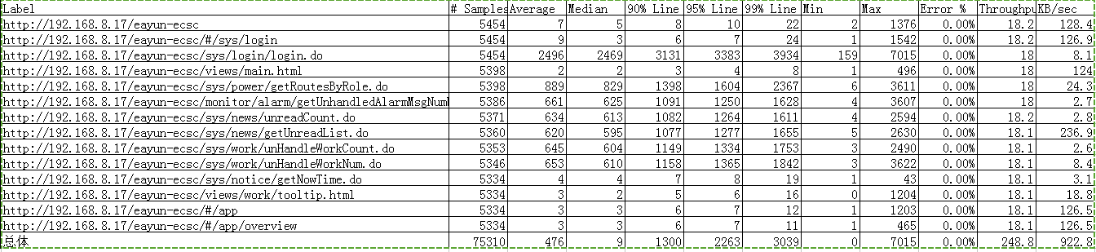

结果分析：
1. 登录的平均值范围：2.5s—6.6s ，分析：login.do是执行登录操作平均值为：2.5s,列表下面的链接请求是登录成功后界面展示时间，多个连接下发时间可能是并发，故取所有连接的最大值6.6s,可得出登录成功时间范围2.5s-6.6s
2. 90%的用户登录小于3.131s ，95%的用户登录小于3.383s， 99% 用户登录小于3.934s

二、多用户压力登录测试
用例名称 | 多用户压力登录测试 | 用例编号 | 002
测试步骤 | - 使用badboy录制ecsc登录脚本  - 使用Jmeter打开脚本，移除无用数据
场景设计 | 1、 设计用户数量300、400、500、1000、2000、3000、4000、5000，  2、 加压方案：每隔5-100毫秒自动增加1个用户登录系统，直到增加设定用户值个  3、 设计运行时间为500s  4、 运行场景
执行时间 | 500s * 8 (8次压力)
实际结果 | - 随着人数的增加，线程间隔数在不断增长方可满足需求，否则会有error出现  - 人数增至8000人时，Jmeter软件崩溃

线程间隔时间与线程压力表格：
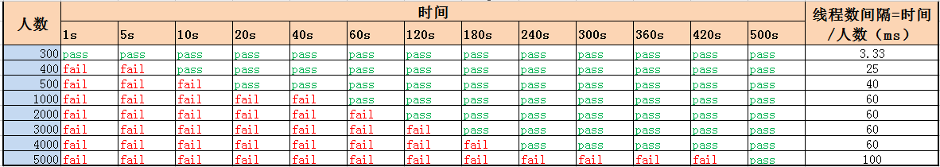
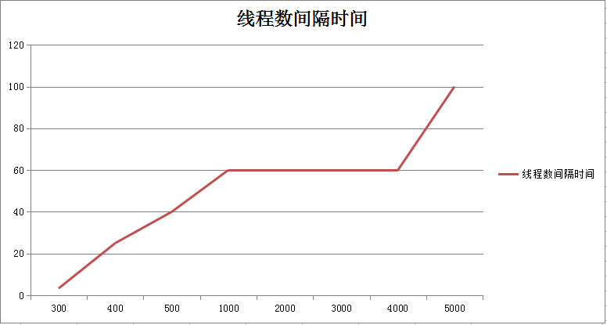
结果分析：
1. 300人以内的线程间隔时间为3.33毫秒（即：每3.33毫秒增加一个用户直至300人），1000-4000人线程间隔时间为60毫秒，5000人为100毫秒，随着用户量的增加，线程间隔数需不断的增加
2.人数增至8000人时，Jmeter软件崩溃

三、多用户混合测试
用例名称 | 多用户混合测试 | 用例编号 | 002
测试步骤 | 1、使用badboy录制ecsc登录并点击系统中各个功能链接  2、使用Jmeter打开脚本，移除无用数据
场景设计 | 1、 设计用户数量120 vs 200加压时间1min、5min、10min、20min、30min、40min、50min、60min，  2、 加压方案：120 vs 200用户并发长时间执行脚本  3、 设计运行时间为60min  4、 运行场景
执行时间 | 216min
实际结果 | 1.120人并发可执行60min ,超过60min后（如：70min）有error状态出现提示链接超时,200人并发执行20min时有error出现，可见120人混合测试性能相对比较稳定

可靠性
测试内容 | 基本要求 | 测试情况 | 测试通过
测试内容 | 基本要求 | 测试情况 | 是 | 否
多server部署 | 在同一台机器或多台机器上部署相同的工程实现应用互备与高可靠的服务支撑能力。 | 本地测试通过 | √

安全性
测试内容 | 基本要求 | 测试情况 | 测试通过
测试内容 | 基本要求 | 测试情况 | 是 | 否
用户权限 | 所有授权用户是否能在所授权限下进行工作，不容许超权限。 | 实现要求。 | √
用户登录 | 系统中不出现冲突用户，登录密码不可见，不能复制 | 实现要求 | √
验证码 | 登陆用户需有验证码 | 实现要求 | √

易用性
测试内容 | 基本要求 | 测试情况 | 测试通过
测试内容 | 基本要求 | 测试情况 | 是 | 否
易安装性 | 提供安装部署文档，根据文档操作步骤安装 | 实现要求。 | √
提示信息 | 操作按钮及限制条件提示正确、可理解 | 实现要求 | √
输入方式 | 必填项标识、输入方式可理解 | 实现要求 | √

兼容性
测试内容 | 基本要求 | 测试情况 | 测试通过
测试内容 | 基本要求 | 测试情况 | 是 | 否
浏览器 | 不同浏览器上相互兼容 | 支持Firefox、Chrome、IE | √
操作系统 | 不同操作系统/平台兼容 | Windows7 、CentOs6.5、  windowsXp | √
Excle导出 | 不同Office 版本 | Microsoft Office 2010/2013  WPS office 2013 | √
分辨率 | 常用分辨率：1024*768、  1920*1080、1440*900 | 1920*1080显示效果良好，其他显示不够美观 | √

部署文档和手册
测试内容 | 基本要求 | 测试情况 | 测试通过
测试内容 | 基本要求 | 测试情况 | 是 | 否
MySQL数据库安装 | 参照‘ECSC1.0部署手册’ MySQL数据库安装部分 | 安装MySQL成功 | √
Tomcat部署 | 参照‘ECSC1.0部署手册’ Tomcat中间件部署及配置部分 | 部署Tomcat成功 | √
Web应用服务 | 参照‘eayuncloud生产环境集群部署手册’ | 部署ECSC应用服务成功 | √

用例覆盖率分析
测试覆盖率
模块名称 | 用例数目 | 执行数目 | 覆盖率
总览 | 120 | 120 | 100.00%
云主机 | 493 | 493 | 100.00%
网络 | 596 | 596 | 100.00%
安全 | 249 | 249 | 100.00%
云监控 | 343 | 170 | 49.56%
账号管理 | 236 | 236 | 100.00%
角色权限 | 66 | 66 | 100.00%
登录注册系统 | 104 | 104 | 100.00%
资源统计 | 29 | 29 | 100.00%
工单管理 | 121 | 121 | 100.00%
业务管理 | 164 | 164 | 100.00%
消息管理 | 36 | 36 | 100.00%
操作日志 | 38 | 38 | 100.00%
总计 | 2595 | 2422 | 93.33%

备注：其中云监控的用例是根据产品需求来编写的，在部署到测试环境前，应用监控功能去掉，故与其相关的测试用例未执行。
测试覆盖率计算抽样：
执行数/用例总数 ×100％ ＝93.33％

缺陷的统计与分析

缺陷汇总

5.1.1 缺陷严重等级
表5-1中的数据为2015-12-11开始测试到2016-1-20日测试结束时的所有bug数量（除底层bug外）

缺陷等级 | 缺陷数目 | 验证数目 |  |  | 遗留数目
缺陷等级 | 缺陷数目 | 验证总数 | 解决数目 | 退回数目（非bug） | 遗留数目
Immediate | 0 | 0 | 0 | 0 | 0
P0 | 0 | 0 | 0 | 0 | 0
P1 | 5 | 5 | 5 | 1 | 0
P2 | 72 | 72 | 72 | 12 | 0
P3 | 251 | 251 | 245 | 69 | 6
P4 | 79 | 79 | 78 | 9 | 1
表5-1

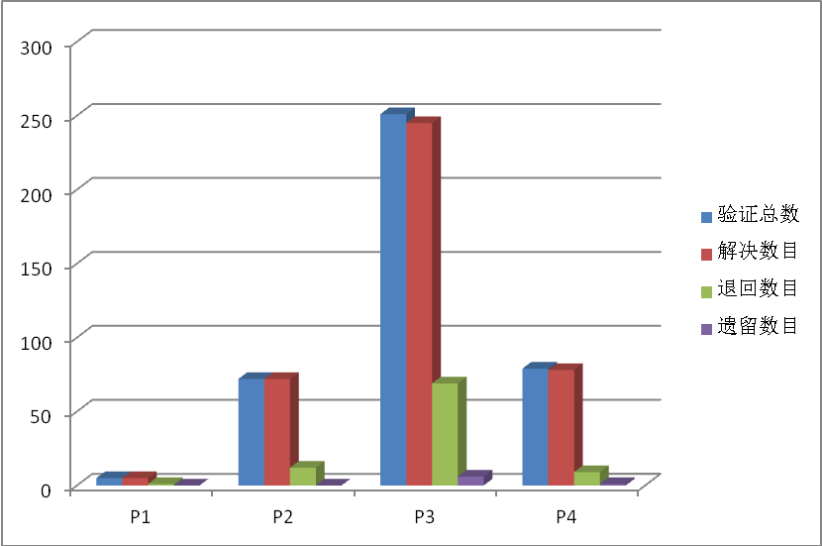
bug 严重等级

5.1.2 缺陷趋势
表5-2中数据为每一轮发现的缺陷数量以及对应的缺陷等级。备注：bug总数为每一轮测试过程中发现bug，另外验证bug过程中发现new bug 81个，并未记录在每一轮bug总数中。
整个产品共发现bug：496个

测试轮数 | 总数 | P1 | P2 | P3 | P4
第一轮 | 220 | 2 | 48 | 141 | 29
第二轮 | 78 | 1 | 15 | 46 | 16
第三轮 | 78 | 2 | 6 | 50 | 20
第四轮 | 23 | 0 | 3 | 12 | 8
第五轮 | 8 | 0 | 0 | 2 | 6
表 5-2
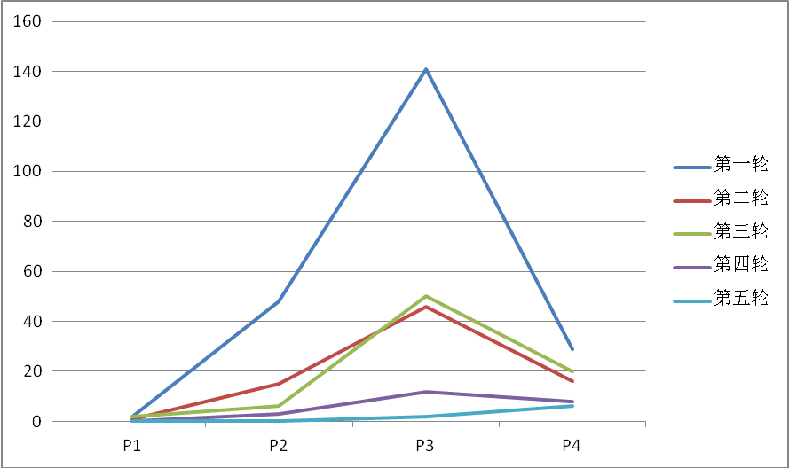
缺陷趋势

5.1.3 缺陷类型分布
缺陷类型 | 个数
非Bug | 20
遗留问题 | 7
底层环境问题 | 5
修改Bug | 464
Bug总数 | 496

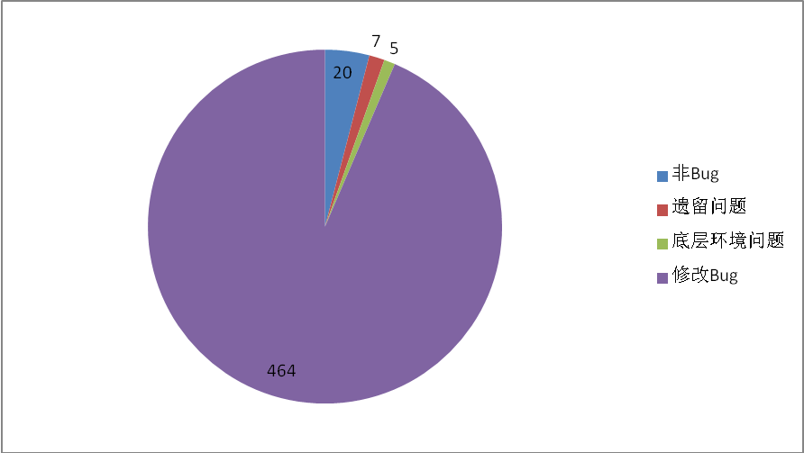
缺陷类型

5.1.4 缺陷模块分布
缺陷模块分布
模块名称 | 总览 | 云主机 | 网络 | 安全 | 云监控 | 工单管理 | 账号管理 | 消息管理 | 业务管理 | 登录注册 | 资源统计 | 操作日志 | 角色权限 | 其他
缺陷数量 | 35 | 79 | 28 | 20 | 64 | 52 | 40 | 24 | 39 | 32 | 14 | 12 | 4 | 53

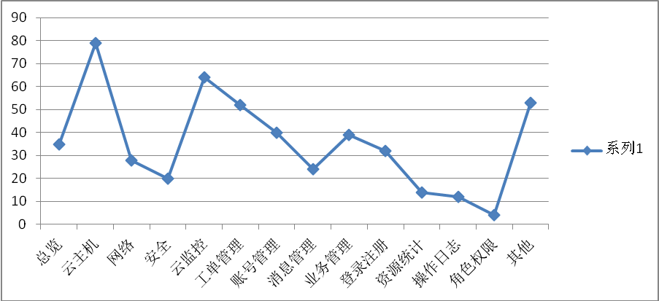
缺陷模块分布

未完成功能
未完成功能列表
模块名称 | 简要描述
云监控 | 当前的云监控只做了与云主机相关的监控，并未做应用监控，而且云主机监控缺少内存监控

测试结论与建议

测试结论
“公有云管理控制台1.0.0”在用户现场环境进行功能、可靠性、安全性、可使用性、兼容性、安装和手册功能七个方面进行了全面、严格、规范的测试。测试结果表明：“公有云管理控制台”达到业务需求文档中的要求，并具有以下特点：
- 系统架构先进、简单。该系统采用先进的B/S架构，后台支持MySQL数据库，系统结构清晰明确。
- 系统安全性较好，系统具有严格的权限设置功能，不同权限的人员只能看到自己有权限访问的标签页以及操作功能，有效地保证了数据的安全性。
- 系统兼容性一般。能满足用户在各种操作系统，目前仅支持Firefox、Chrome和IE9以上版本浏览器的使用。IE9浏览器特有问题较多，兼容性比另外两个浏览器略差。
- ECSC1.0.0的业务功能已稳定可用，测试结论：通过。

典型缺陷引入分析
- 需求定义不明确：
需求文档描写不全面，存在功能定义不明确。使得开发人员根据需求进行设计时，没有考虑相关功能的关联性，以及需求错误的地方，在测试过程中，需求相关的问题表现出来。需求做改正，设计必须跟着做改动，浪费时间和影响开发人员的积极性，降低开发人员对需求的信任，可能会导致开发人员不按照需求进行设计而根据自己的经验来进行设计。
- 功能性错误：
- 功能没有实现，导致无法进行需求规定的功能的测试。
- 功能实现与需求文档不一致，实现了需求未定义的功能，执行需求定义的功能时无法对应。
- 模块与模块之间交换性问题、与网络或监控相关的逻辑性问题较多
- 页面设计易用性错误
- 提示信息一致性，用户在不同页面执行相同的操作，提示信息及风格不同。
- 提示信息错误，不同模块相同结果的提示信息不一致，用户操作后，相应的提示信息不明确，引起用户误解。
- 提示信息无法一次性转译，需测试人员边测试边提交给研发人员，遗漏转译提示语的几率较大。

